**Diákadatokat kezelő Winform alkalmazás**

Készítse el az alábbi szerkezetű winform alkalmazást, mely a diakadatok.txt forrásállomány adatait dolgozza fel és jeleníti meg. A feldolgozáshoz struktúra szerkezetet használjon.

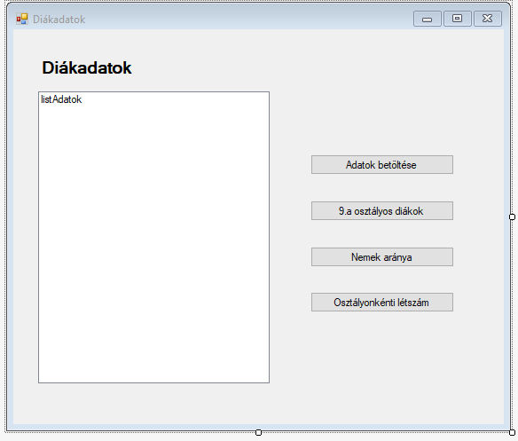

A műveletek a gombokon való kattintásra aktiválódnak.

A gombok funkciói a következők:

* **Adatok betöltése**: a fájl teljes tartalmát soronként tördelve, pontosvesszővel tagolva jeleníti meg a listába
* **9.a osztályos diákok**: azoknak a diákoknak a nevét jeleníti meg sortöréssel egymás alatt a listában, akik a 9.a osztályba járnak. A lista utolsó sora az ebbe az osztályba járó diákok száma legyen.
* **Nemek aránya**: megjeleníti a listába a fiúk és a lányok számát, majd ezek arányát is két tizedesjegyes formában
* **Osztályonkénti létszám:** a listába megjeleníti abc sorrendben rendezett osztályjelölés alapján a diákok létszámát